Оглавление
1 Аналитический раздел 5
1.1. Постановка проблемы учёта технических средств и процессов поддержки пользователей 5
1.1.1. Недостатки разрозненного и ручного учёта 5
1.1.2. Обоснование необходимости централизации и автоматизации 6
1.1.3. Описание процесса перехода от разрозненного учёта к единой ИАС 7
1.2. Анализ предметной области и бизнес-процессов 9
1.2.1. Термины и иерархия понятий предметной области 9
1.2.2. Процессы учёта технических средств 10
1.2.3. Процессы сопровождения пользователей 12
1.2.4. Роли пользователей 14
1.2.4. Ключевые сущности системы 16
1.2.5. Обобщённая функциональная модель процессов (IDEF0) 18
1.3. Анализ существующих решений 20
1.3.1. Системы учёта активов (IT Asset Management) 21
1.3.2. Системы Help Desk и службы поддержки 21
1.3.3. Комплексные ИАС предприятия 23
1.3.4. Сравнение аналогов проектируемой системы 24
1.4. Анализ существующих подходов к учёту активов и автоматизации HelpDesk 29
1.4.1. Моделирование данных 29
1.4.2. Импорт и миграция данных 30
1.4.3. Разграничение доступа и аудит 31
1.5. Формирование требований к прототипу системы 32
1.5.1. Функциональные требования 32
1.5.2. Нефункциональные требования 34
1.6. Вывод по разделу 36

Тема ВКР: Проектирование и разработка информационно-аналитической системы учёта технических средств ФГУП «ВНИИ «Центр»
ВВЕДЕНИЕ
Современная эксплуатация технических средств предприятия сопровождается постоянным ростом объёма учётных данных и обращений пользователей, что повышает требования к целостности, актуальности
и прослеживаемости информации. Для ФГУП «ВНИИ «Центр» указанные тенденции проявляются в условиях, когда сведения о технике и обращениях пользователей сопровождаются значительной долей ручных операций
и разрозненных каналов фиксации данных (локальные таблицы, отдельные журналы подразделений, несвязанные электронные формы). В такой среде возрастают риски расхождений данных, увеличиваются трудозатраты на их актуализацию и усложняется контроль исполнения заявок.
Актуальность темы определяется необходимостью перехода к централизованной информационно-аналитической системе, обеспечивающей единый контур учёта активов и процессов Help Desk в интересах
ФГУП «ВНИИ «Центр». Такой подход предусматривает ролевое разграничение доступа, журналирование действий пользователей, поддержку аудита и формирование отчётности на основе согласованных данных. Практическая значимость работы состоит в создании проектных
и технологических оснований для снижения доли ручных операций, повышения прозрачности процессов и улучшения управляемости эксплуатации технических средств в реальной корпоративной среде организации.
Целью выпускной квалификационной работы является обеспечение повышения оперативности и предсказуемости сопровождения технических средств ФГУП «ВНИИ «Центр» за счёт снижения среднего времени обработки и исполнения заявок, а также сокращения доли просроченных обращений на основе внедрения централизованного информационно-аналитического контура учёта и поддержки пользователей. Для достижения цели в работе решаются задачи анализа предметной области, исследования существующих решений и подходов, формирования функциональных и нефункциональных требований, проектирования архитектуры и модели данных, а также реализации и тестирования ключевых программных модулей.
Объектом исследования выступают процессы учёта технических средств и сопровождения пользовательских обращений в корпоративной среде ФГУП «ВНИИ «Центр». Предметом исследования являются методы
и средства проектирования и разработки информационно-аналитической системы, обеспечивающей централизованный учёт технических средств
и поддержку заявок пользователей в указанной организации.

1 Аналитический раздел
При распределённом хранении данных и неоднородных процедурах обработки обращений специалисты вынуждены многократно регистрировать, уточнять, согласовывать, исполнять и повторно проверять одни и те же сведения об активах и о сопровождении пользователей, из‑за чего учёт и сервисное сопровождение распадаются на несколько слабо связанных контуров. Поэтому необходимо системно проанализировать предметную область, выявить дефекты текущей организации работ и формально зафиксировать требования к централизованной платформе, которая централизует данные, обеспечивает прослеживаемость операций и повышает оперативность обслуживания пользователей.

1.1. Постановка проблемы учёта технических средств и процессов поддержки пользователей
На промышленных предприятиях и в проектных организациях учёт технических средств (активов) и сопровождение обращений пользователей (процессы Help Desk) нередко ведутся в разрозненных таблицах, локальных журналах или с частичным использованием электронных средств без единого источника данных. Данная ситуация порождает ряд системных недостатков, обосновывающих необходимость централизации и автоматизации.

1.1.1. Недостатки разрозненного и ручного учёта
Как показано на рисунке 1.1, неупорядоченное хранение данных учёта имеет ряд недостатков.
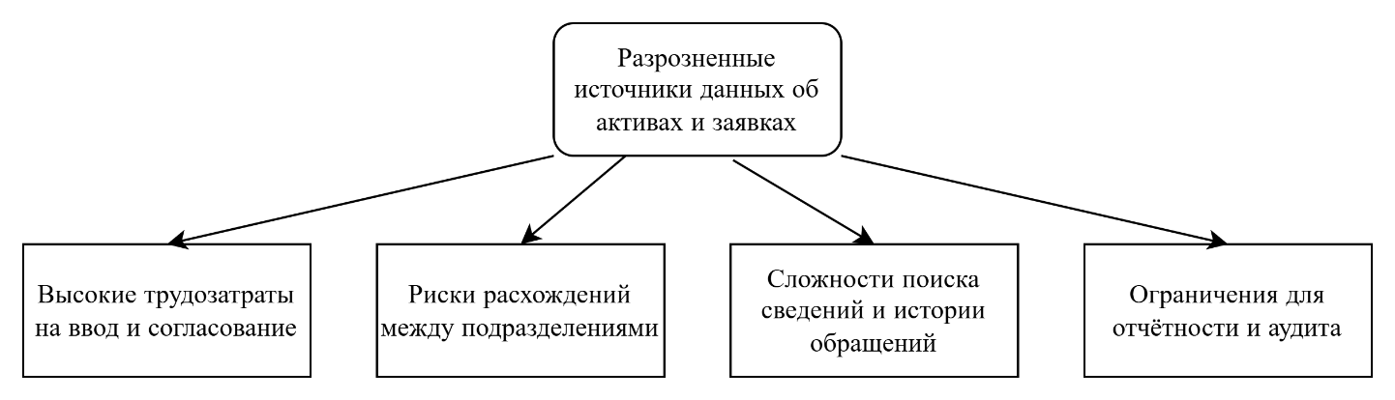
Рисунок 1.1 Проблемы децентрализованного учета ТС
1. Ввод и согласование данных требуют значительных трудозатрат. Сведения об активах и заявках дублируются в журналах подразделений, таблицах ответственных лиц и при формировании отчётности, что усложняет управление данными. Изменения (перемещение техники, смена ответственного, закрытие заявки) согласуются вручную и не опираются на единый реестр, что увеличивает время обработки и повышает риск ошибок.
2. Риски расхождений между подразделениями. Отсутствие единого источника данных приводит к тому, что сведения об одном и том же активе или заявке в разных подразделениях могут различаться. Расхождения затрудняют планирование обслуживания, проведение инвентаризации и выполнение требований аудита.
3. Сложности поиска информации об активе и истории обращений. При разрозненном учёте поиск сведений о конкретной единице техники (текущее местоположение, ответственный, история перемещений и ремонтов) требует обращения к нескольким источникам. Аналогично затруднён поиск истории обращений по активу или по пользователю, что снижает оперативность реагирования и качество поддержки.
4. Отсутствие единого источника для отчётности и аудита. Формирование отчётности по активам, заявкам и исполнителям требует ручной сводки данных из разных источников. Аудит изменений (кто, когда и что изменил) при отсутствии централизованного журналирования невозможен в полном объёме, что создаёт риски с точки зрения контроля и соответствия регламентам.

1.1.2. Обоснование необходимости централизации и автоматизации
Централизация данных об активах и заявках в рамках единой информационно-аналитической системы обеспечивает:
- единый реестр технических средств с привязкой к пользователям и локациям;
- единый реестр обращений (заявок) с возможностью привязки к активам и ведения истории изменений;
- снижение трудозатрат за счёт однократного ввода данных и использования их во всех процессах;
- возможность оперативного поиска и фильтрации по активам, заявкам и пользователям;
- формирование отчётности и аналитики на основе актуальных данных;
- фиксацию действий пользователей в журнале аудита для контроля и расследования инцидентов.
Автоматизация ведения карточек активов (создание, редактирование, закрепление, перемещение, архивирование) и процессов сопровождения заявок (регистрация, назначение исполнителя, смена статуса, комментарии, вложения) уменьшает долю ручных операций и снижает вероятность ошибок, обеспечивая при этом прозрачность и управляемость процессов для предприятия.
Таким образом, постановка проблемы сводится к следующему: в условиях разрозненного и преимущественно ручного учёта активов и заявок необходимо обеспечить централизацию данных и автоматизацию ключевых процессов в рамках специализированной информационно-аналитической системы с модулем поддержки заявок, пригодной для эксплуатации в производственной среде предприятия.

1.1.3. Описание процесса перехода от разрозненного учёта к единой ИАС
Текущее состояние учета технических средств и сопровождения пользователей в организации характеризуется преобладанием ручных процедур при ограниченной формализации жизненного цикла обращений. Базовым учетным артефактом выступает единый файл `Основной Учет.xlsx`, в котором фиксируются сведения о технических средствах, включая лицензии программного обеспечения. Фактический контур учета охватывает парк персональных компьютеров, мониторов, принтеров и МФУ, а также инфраструктурные объекты, включая 5 серверных помещений; часть сведений уже дублируется в рабочей базе данных.
Функции координации обращений сосредоточены у начальника отдела и заместителя, которые выполняют диспетчеризацию, приоритизацию и распределение задач. Специалисты преимущественно задействуются в выполнении типовых технических работ. Такая модель обеспечивает оперативное реагирование на часть инцидентов, однако формирует зависимость процесса от ручной координации и текущей загрузки ключевых сотрудников.
Обращения пользователей поступают по нескольким каналам (телефон, бумажные служебные записки, электронные коммуникации), при этом единый формализованный контур регистрации заявок отсутствует. Для обращений, как правило, не присваивается уникальный идентификатор, не фиксируются обязательные статусы и временные метки прохождения этапов, не применяется регламентированный контроль сроков исполнения. В результате ограничиваются прослеживаемость, воспроизводимость и аналитическая интерпретация процесса сопровождения.
Связь заявок с конкретными единицами техники в большинстве случаев носит неформальный характер. История инцидентов по объектам учета системно не накапливается, что затрудняет выявление повторяемости проблем, планирование профилактических работ и обоснование решений по модернизации или замене оборудования.
Таким образом, исходное состояние (AS-IS) определяется сочетанием следующих факторов: разрозненность каналов поступления обращений, отсутствие сквозной цифровой регистрации жизненного цикла заявки, ограниченная связность учета активов и работ по ним, а также зависимость качества учета от ручного обновления данных. В рамках настоящей работы предлагается переход к целевому состоянию (TO-BE), в котором учет технических средств и сопровождение пользователей реализуются в едином информационном контуре ИАС ФГУП «ВНИИ «Центр» с централизованной регистрацией обращений, формализацией статусов, хранением истории изменений и ролевым разграничением доступа. Соотношение исходного и целевого состояний иллюстрируется на рисунке 1.2.
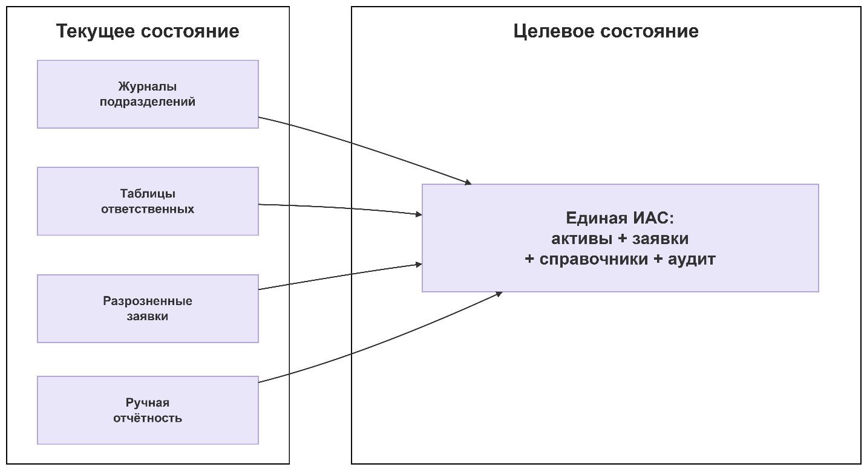
Рисунок 1.2 — Переход от разрозненного учёта к централизованной ИАС

1.2. Анализ предметной области и бизнес-процессов
В рамках анализа предметной области исследуются процессы учёта технических средств, процессы Help Desk, роли пользователей и структуры ключевых сущностей системы.

1.2.1. Термины и иерархия понятий предметной области
Уровень предметной области. На базовом уровне используются сущности «техническое средство (актив)», «пользователь», «заявка», «локация», «справочник», «событие жизненного цикла» и «аудит». Актив рассматривается как единица учёта, заявка — как единица сервисного взаимодействия, пользователь — как субъект операций, локация и справочники — как контекстные классификаторы, аудит — как механизм прослеживаемости.
Уровень управленческих сущностей. На данном уровне вводятся агрегированные понятия: «реестр активов», «реестр заявок», «карточка пользователя», «регламент доступа», «инвентаризационная ведомость». Эти сущности обеспечивают управленческий контур принятия решений и контроля состояния учёта.
Уровень системной реализации. Указанные понятия проецируются на элементы реализации: таблицы и связи БД, прикладные операции API, события журнала аудита, протоколы импорта и отчётные выборки. Для каждого класса сущностей обеспечивается однозначная идентификация, история изменений и контроль прав доступа.
В рамках прототипа система должна обеспечивать: формализованное описание сущностей предметной области, связь заявок с активами, трассируемость изменений по ключевым объектам, а также непротиворечивое использование терминов в аналитическом и проектном разделах.
Структурно-функциональная схема взаимодействия ролей, учета ТС и Help Desk приведена на рисунке 1.3 и иллюстрирует контекст понятий и взаимодействий.
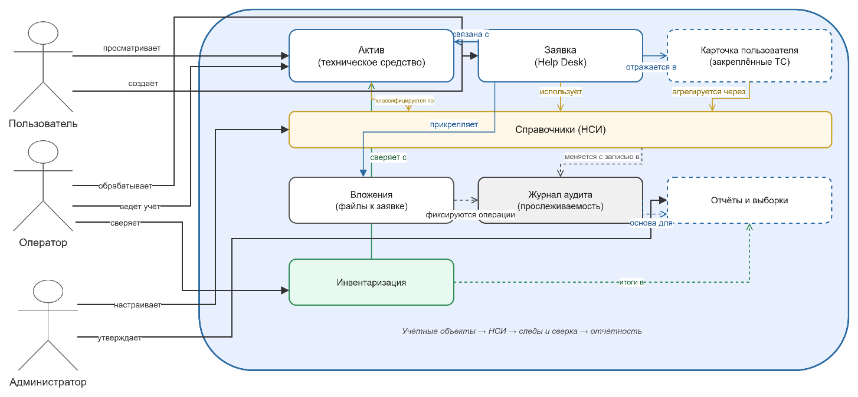
Рисунок 1.3 – Структурно-функциональная схема взаимодействия ролей, учета ТС и Help Desk

1.2.2. Процессы учёта технических средств
Учёт технических средств охватывает полный жизненный цикл актива от постановки на учёт до вывода из эксплуатации. К основным процессам относятся:
1. Постановка на учёт. Регистрация новой единицы техники с формированием карточки актива, внесением обязательных атрибутов (тип, идентификаторы, локация) и при необходимости технических характеристик.
2. Закрепление за пользователем. Назначение ответственного лица за актив с фиксацией в карточке и в истории событий.
3. Перемещения. Изменение локации актива (подразделение, помещение/кабинет) с фиксацией даты, пользователя и основания.
4. Ремонты и обслуживание. Фиксация фактов ремонта или обслуживания в истории событий актива; при необходимости связь с заявками Help Desk.
5. Списание. Вывод актива из эксплуатации с изменением статуса и сохранением истории.
6. Инвентаризация. Проведение плановой или внеплановой сверки фактического наличия и состояния активов по локациям и ответственным лицам с фиксацией расхождений, ответственного исполнителя и даты проверки.
7. Архивирование. Логическое исключение актива из актуального учёта с сохранением данных и связей для отчётности и аудита.
Перечисленные процессы должны поддерживаться системой с фиксацией изменений в истории событий и в журнале аудита. Жизненный цикл актива в обобщённом виде представлен на UML-диаграмме состояний рисунке 1.4.
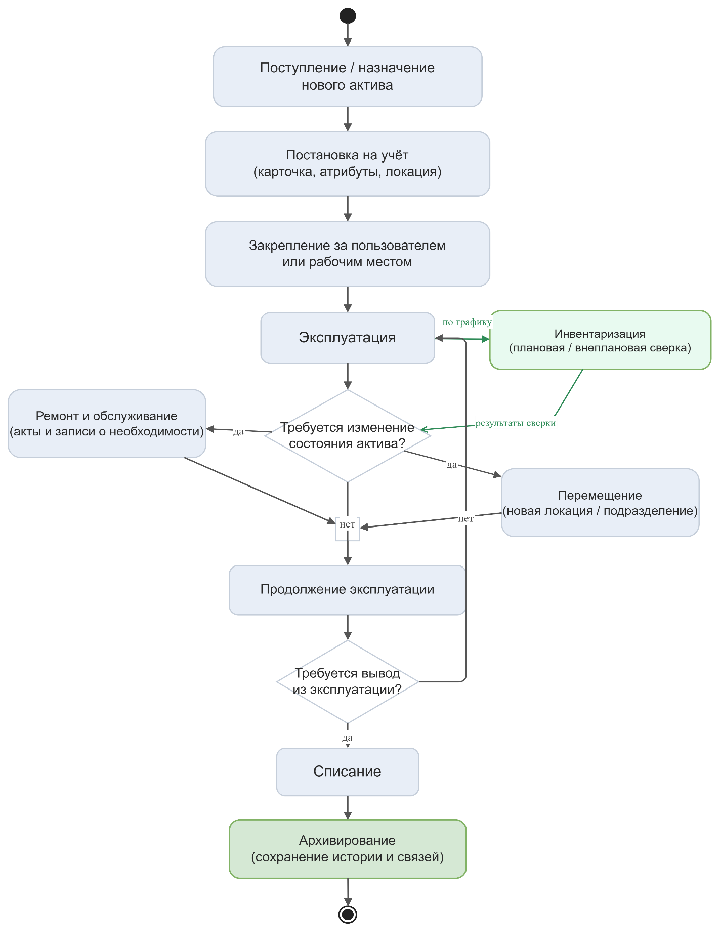

Рисунок 1.4 — UML-диаграмма жизненного цикла актива

1.2.3. Процессы сопровождения пользователей
Процессы сопровождения обращений пользователей (Help Desk) включают:
- Регистрация заявки. Создание заявки пользователем с указанием описания, при необходимости — привязки к активам и загрузки вложений.
- Назначение исполнителя. Назначение ответственного за выполнение заявки уполномоченным пользователем (оператор, администратор).
- Смена статуса. Изменение статуса заявки в соответствии со справочником статусов (новая, в работе, выполнена, закрыта).
- Работа с вложениями. Прикрепление файлов к заявке при создании или редактировании; хранение метаданных; скачивание и предпросмотр в пределах прав доступа.
- Связь заявки с активом. Указание одного или нескольких активов, к которым относится обращение; отображение связанных заявок в карточке актива.
Дополнительно предусматриваются ведение комментариев по заявке
с фиксацией автора и даты/времени, а также хранение истории изменения ключевых атрибутов заявки (статус, исполнитель). Упрощённый жизненный цикл заявки Help Desk показан UML-диаграмме состояний заявки Help Desk,
рисунок 1.5.
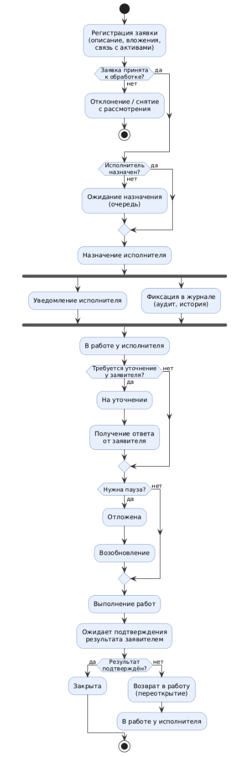
Рисунок 1.5 — UML-диаграмма состояний заявки Help Desk

1.2.4. Роли пользователей
В системе выделяются роли, определяющие объём доступа к данным и операциям. В таблице 1.1 отражены режимы доступа пользователей и их возможности.
Таблица 1.1 — Роли пользователей и их возможности
Роль | Назначение
Пользователь | Создание и просмотр собственных заявок; просмотр заявок, где пользователь назначен исполнителем; просмотр сведений о закреплённой за ним технике.
Оператор | Доступ ко всем заявкам: просмотр, смена статуса, назначение исполнителя, комментарии; просмотр перечня техники пользователей в контексте заявок; выполнение заявок в рамках назначения; просмотр и редактирование карточек активов в пределах регламента (например, при наличии прав ответственного или по решению администратора).
Администратор | Полный доступ к данным и настройкам: управление пользователями и ролями, ведение карточек активов и справочников, доступ ко всем заявкам и журналу аудита, импорт данных, учёт ПО и лицензий.
В рамках данной ролевой модели «исполнитель» не выделяется как отдельная роль: исполнителем по заявке назначается пользователь с ролью «Оператор», назначение выполняется администратором.
Разграничение доступа обеспечивается на основе ролевой модели с проверкой прав на серверной стороне при каждой операции изменения данных.
Для целей проектирования важно не только перечислить роли, но и установить их связь с базовыми сценариями работы в системе. Такое сопоставление позволяет избежать дублирования полномочий и служит основанием для дальнейшего проектирования интерфейсов и механизмов авторизации. Распределение основных действий по ролям показано на рисунке 1.6.
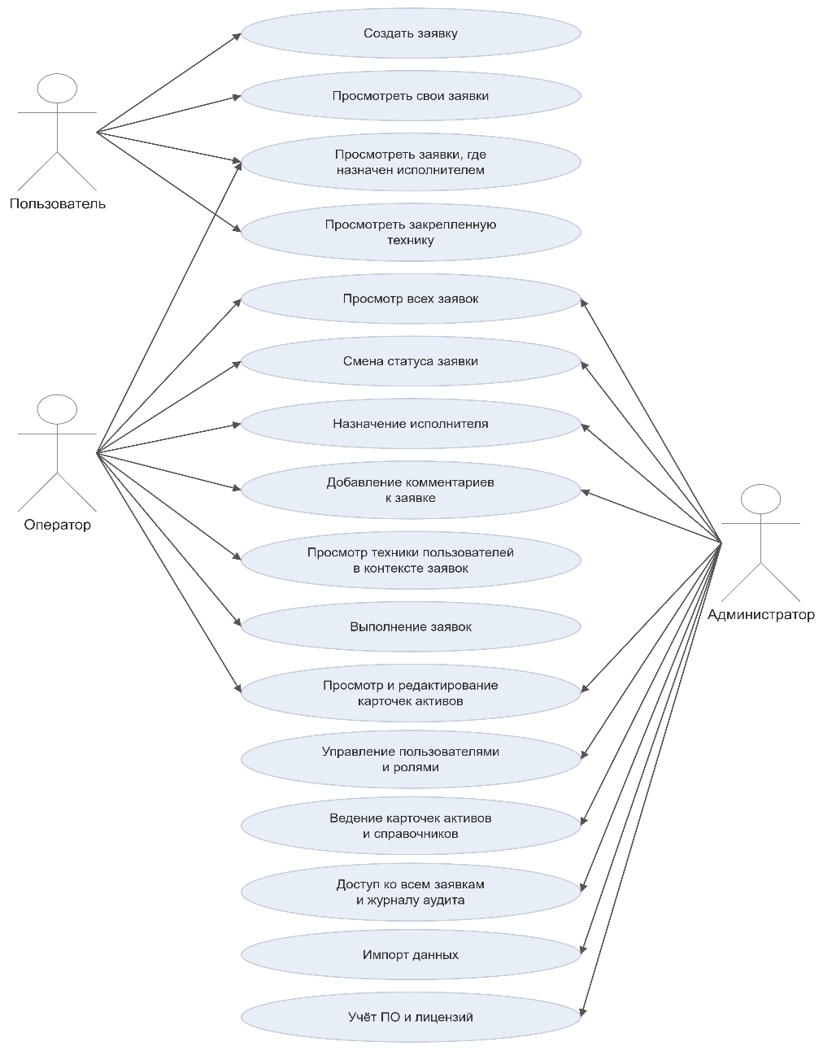
Рисунок 1.6 — Распределение базовых сценариев по ролям пользователей

1.2.4. Ключевые сущности системы
В процессе учёта технических средств предприятия можно выделить несколько сущностей:
- Карточка актива формируется на каждую единицу технического средства и содержит: наименование (тип актива), инвентарный номер или учётную пометку, серийный номер, марку и модель, ответственного (закреплённое лицо), локацию (подразделение, помещение), даты (приобретения, ввода в эксплуатацию, гарантийный срок), эксплуатационный статус, признак архивирования, технические характеристики (конфигурация) в виде набора пар «составная часть — характеристика — значение» по справочникам, а также историю событий (перемещения, закрепление/снятие, ремонты, списание, изменение ключевых атрибутов).
- Карточка пользователя представляет собой сводное представление по одному пользователю (сотруднику): ФИО и учётные данные, перечень активов, закреплённых за пользователем (выборка по связи «актив — ответственный»), с группировкой по типу техники; при необходимости — локации и краткие атрибуты активов для отображения в интерфейсе и отчётах.
- Заявка (обращение Help Desk) содержит: автора заявки, описание (текст обращения), статус заявки (по справочнику), исполнителя (при назначении), дату/время создания и последнего изменения, связанные активы (привязка к одному или нескольким активам), комментарии с фиксацией автора и даты/времени, вложения (файлы) с метаданными, историю изменения ключевых атрибутов (статус, исполнитель и т.д.).
Данные сущности образуют ядро предметной области и должны быть полностью поддержаны прототипом системы в соответствии с сформированными требованиями.
Диаграмма потоков данных (DFD) контекстного уровня показывает, какие процессы обращаются к хранилищам данных, соответствующим сущностям предметной области, и какие внешние сущности инициируют потоки (без детализации экранов и форматов сообщений). Таким образом, рисунок 1.7 фиксирует статическую структуру связей.
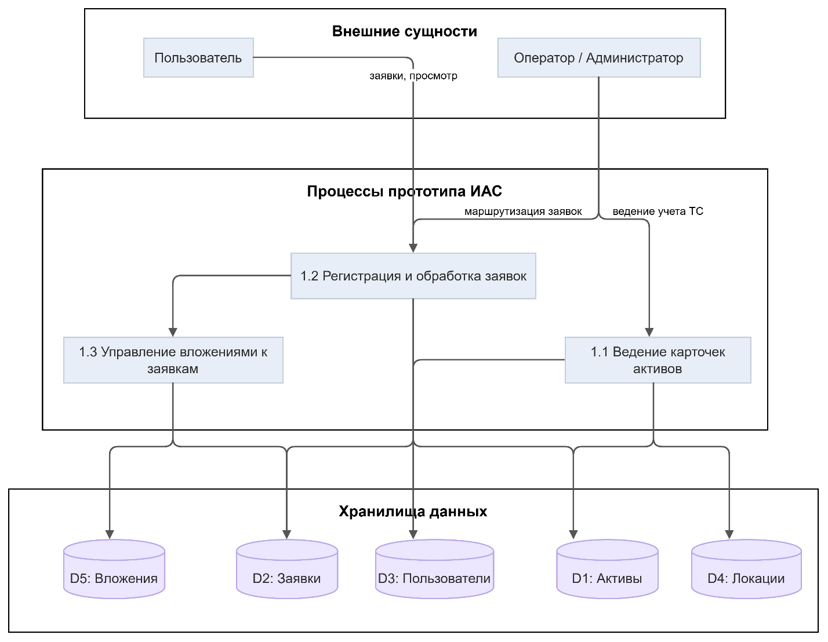
Рисунок 1.7 — Потоки данных для учёта технических средств и заявок)

1.2.5. Обобщённая функциональная модель процессов (IDEF0)
Наряду с потоками данных, рассмотренными выше, для представления функций прототипа информационно-аналитической системы применяется обобщённая функциональная модель в нотации IDEF0 на двух уровнях: контекстном и уровне декомпозиции корневой функции. Модель дополняет DFD (рис. 1.7): диаграмма потоков данных фиксирует перемещение данных между процессами и хранилищами; модель IDEF0 фиксирует иерархию выполняемых функций и состав ICOM (входы, управления, выходы, механизмы) на границе системы и при переходе к подфункциям.
Контекстная диаграмма (A-0) определяет границу рассматриваемой системы: прототип ИАС представлен как единая функция с потоками входов, выходов, управляющих воздействий и механизмов при нераскрытой внутренней структуре. На данном уровне фиксируются внешние воздействия (регламенты, требования к аудиту и отчётности, участие персонала и программно-технических средств) и ожидаемые результаты функционирования системы в контуре учёта технических средств и обработки заявок. Перечисленные элементы отображены на рисунке 1.8.

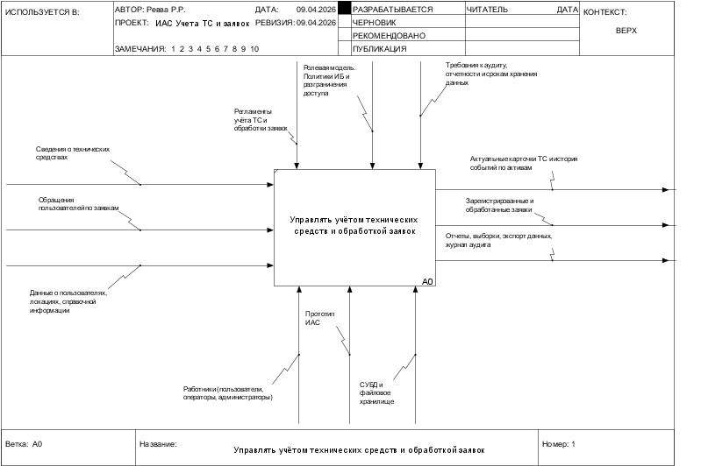
Рисунок 1.8 — Контекстная IDEF0-диаграмма процессов учёта технических средств и обработки заявок (A-0)
Диаграмма декомпозиции (A0) представляет корневую функцию в виде набора основных функциональных блоков прототипа ИАС и связей между ними по потокам данных и управляющим воздействиям без описания пользовательских экранов и форматов сообщений. На рисунке 1.9 корневая функция разложена на четыре подфункции A1–A4, согласованные с контурами, введёнными в п. 1.2.3–1.2.4:
- A1 — ведение пользователей, ролей и справочников (нормативно-справочная основа и разграничение доступа для последующих блоков);
- A2 — ведение карточек активов, то есть контур учёта технических средств;
- A3 — регистрация и сопровождение заявок (контур Help Desk);
- A4 — импорт данных, аудит, отчётность и экспорт (сквозные функции, опирающиеся на результаты работы блоков A2 и A3).
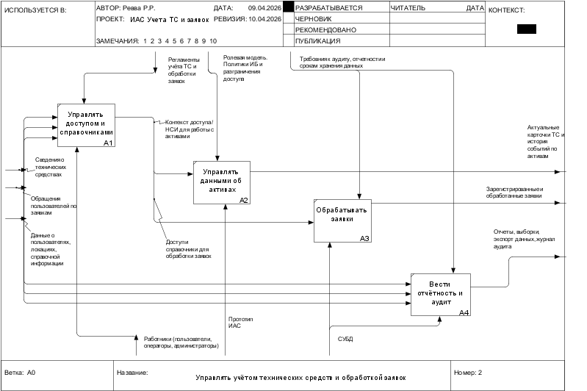
Рисунок 1.9 — Декомпозиция основных процессов прототипа ИАС в нотации IDEF0 (A0)
Между блоками на схеме отражены основные потоки: нормативный контекст из A1 используется при работе с активами и заявками; A2 и A3 связаны по данным о связи «заявка — актив»; A4 обеспечивает загрузку данных из внешних файлов, ведение журнала аудита и выдачу отчётов и выборок.
Таким образом, рисунок 1.8 задаёт положение прототипа ИАС в контуре предприятия и состав ICOM на границе системы; рисунок 1.9 конкретизирует эту функцию по подсистемам A1–A4 для последующего сопоставления с архитектурой и реализацией (глава 2). Обе диаграммы согласованы с DFD на рис. 1.7 по набору процессов и хранилищ данных.

1.3. Анализ существующих решений
В рамках анализа существующих решений проводится сравнительный обзор по трём направлениям: корпоративные системы учёта активов (IT Asset Management), системы Help Desk и службы поддержки, комплексные информационно-аналитические системы предприятия.

1.3.1. Системы учёта активов (IT Asset Management)
Рынком предлагаются специализированные программные решения для учёта ИТ-активов, включая коммерческие продукты (например, ServiceNow ITAM, Ivanti, Flexera, BMC Helix), а также открытые системы (например, GLPI, iTop, Snipe-IT, OCS Inventory NG). В составе типовых функций таких решений, как правило, предусматриваются ведение реестра активов с атрибутами, привязка к пользователям и локациям, учёт конфигураций и лицензий программного обеспечения, формирование отчётности и поддержка аудита.
При применении указанных решений в задачах конкретного предприятия могут проявляться ограничения. Для малых и средних организаций нередко отмечается высокая стоимость лицензирования и внедрения. Также может иметь место функциональная избыточность (включение модулей управления контрактами и финансового учёта активов), не относящихся к целевым задачам учёта техники. Дополнительно в ряде продуктов не обеспечивается глубокая интеграция учёта активов с процессами Help Desk в рамках единого пользовательского интерфейса и единой модели данных. В условиях потребности предприятия в централизованном учёте техники и заявок в рамках единого прототипа целесообразность приобретения «тяжёлого» ITAM-продукта может быть ограничена.

1.3.2. Системы Help Desk и службы поддержки
На рынке представлены системы учёта заявок и обращений, включая Jira Service Management, Zendesk, Freshdesk, GLPI, osTicket и Request Tracker. В указанных решениях, как правило, обеспечиваются регистрация заявок, присвоение и изменение статусов, назначение исполнителей, ведение комментариев, прикрепление вложений и формирование отчётности.
Вместе с тем в ряде таких систем не предусматривается полноценный контур учёта технических средств, включающий карточки активов, фиксацию этапов жизненного цикла и привязку к корпоративным справочникам (локации, типы техники, конфигурации). Учёт оборудования нередко ограничивается реестром конфигурационных единиц без требуемой для предприятия детализации (инвентарный номер, учёт по счёту МЦ.04, закрепление, перемещения).
Следовательно, использование только системы заявок не обеспечивает потребность предприятия в едином контуре учёта активов и обращений с устойчивой связью «заявка — актив».
Динамика целевого процесса обработки обращения, связанного с техническим средством, представлена на рисунке 1.10 (UML-диаграмма активности).
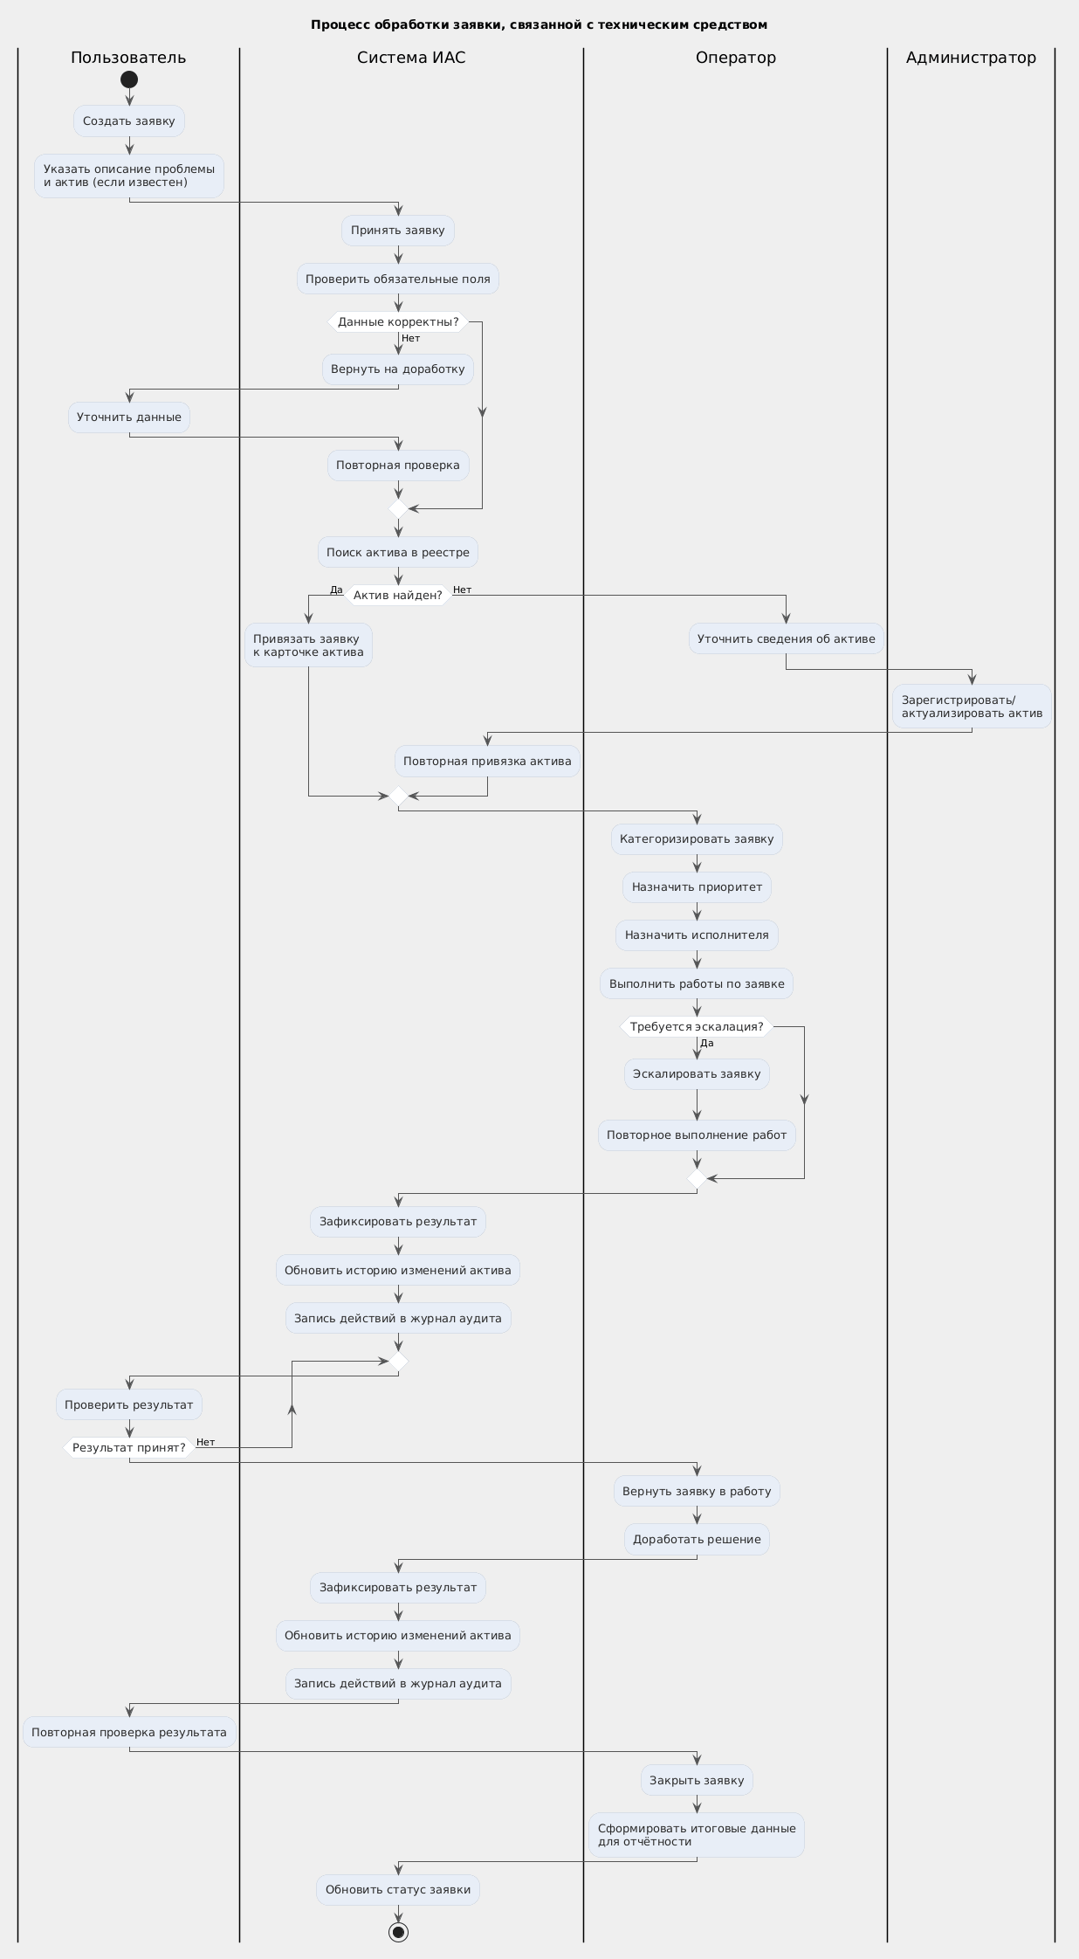
Рисунок 1.10 — UML-диаграмма активности процесса обработки заявки, связанной с техническим средством.

1.3.3. Комплексные ИАС предприятия
Корпоративные информационно-аналитические системы могут включать модули учёта техники, заявок, справочников и аудита. Их преимущество — единая платформа и согласованная модель данных. Ограничения: длительные сроки и высокая стоимость внедрения; зависимость от вендора; не всегда имеется готовая конфигурация под специфику учёта ТС и Help Desk конкретного предприятия (учётная пометка МЦ.04, внутренние справочники, регламенты доступа). Разработка специализированного прототипа ИАС позволяет реализовать только необходимый функционал с учётом существующих регламентов и ограничений предприятия.

1.3.4. Сравнение аналогов проектируемой системы
Для уточнения выводов, полученных при анализе классов ITAM-, Help Desk- и комплексных корпоративных платформ, целесообразно дополнительно рассмотреть ряд программных продуктов, представленных на российском и международном рынке. Такое сопоставление позволяет перейти от абстрактного сравнения классов решений к сравнению конкретных систем, потенциально применимых для автоматизации учёта технических средств и обработки пользовательских обращений.
При выборе аналогов для сравнения учитывались следующие обстоятельства. Во-первых, для организации приоритетным является использование отечественного программного обеспечения, что делает особенно значимым анализ российских платформ и решений, включённых в контур импортозамещения. Во-вторых, для целей данной работы существенны не только функции регистрации заявок или инвентаризации оборудования сами по себе, но и наличие единой модели данных, позволяющей связать карточку технического средства, заявку, справочники, роли пользователей, историю изменений и аудит действий. В-третьих, важным критерием выступает возможность локального развёртывания и адаптации системы под регламенты конкретного предприятия.
Naumen Service Desk + Naumen IT Asset Management. Данное решение представляет собой зрелую российскую ITSM/ITAM-платформу корпоративного класса. На официальном сайте вендора заявлены поддержка процессов ITIL, развитая отчётность, ролевая модель, а также отдельный контур управления ИТ-активами для крупных централизованных и территориально распределённых предприятий. Для задач крупного предприятия такое решение является функционально сильным, однако для прототипа ВКР его использование связано с высокой стоимостью внедрения, значительным объёмом организационной настройки и потенциальной функциональной избыточностью относительно локальной задачи учёта ТС и обращений пользователей.
SimpleOne ITSM / ITAM. Платформа позиционируется как российская ESM/ITSM-система с процессами ITIL, CMDB, SLA, аналитикой, low-code/no-code-настройкой и возможностью расширения на другие сервисные подразделения. С точки зрения архитектурной гибкости и современного интерфейса решение представляет интерес, однако оно также ориентировано на корпоративный сегмент и требует отдельной настройки модели данных, форм, прав и справочников под особенности предметной области предприятия. Следовательно, при высокой функциональной зрелости данная платформа не устраняет проблему адаптации под конкретные правила учёта ТС автоматически.
Astra Automation + Astra Configuration Manager. В экосистеме ГК «Астра» для рассматриваемой задачи наибольший интерес представляет связка двух продуктов. Astra Automation ориентирована на автоматизацию ИТ-операций, управление конфигурациями, развёртыванием и сопровождением инфраструктуры, а Astra Configuration Manager обеспечивает инвентаризацию программных и аппаратных характеристик, управление установкой и обновлением ПО, а также формирование отчётности по парку устройств. Такая связка существенно усиливает аргументацию по линии импортозамещения и совместимости с отечественной инфраструктурой. Вместе с тем она не является прямой специализированной заменой единой системы учёта ТС и обработки заявок, так как для задач сервисного взаимодействия, карточек обращений и сквозной связи «заявка --- актив» потребуется дополнительная организационная и прикладная интеграция.
ИнфраМенеджер. Данный продукт представляет собой российскую ITSM-платформу, в которой на официальном сайте одновременно заявлены Service Desk, управление аппаратными и программными активами, CMDB, опрос инфраструктуры, workflow и аналитика. Для целей сравнения это один из наиболее близких по предметной области отечественных аналогов, поскольку в нём прямо декларируется интеграция процессов поддержки и управления активами. Преимуществом является высокая предметная релевантность для ИТ-службы предприятия. Ограничение состоит в том, что даже при высокой готовности решения «из коробки» его использование всё равно предполагает адаптацию под внутреннюю номенклатуру технических средств, модель ролей, локальные справочники и конкретные регламенты предприятия.
ITSM 365. ITSM 365 является российским сервисным решением, ориентированным на автоматизацию внутренних и внешних процессов поддержки, омниканальный приём заявок, учёт оборудования, аналитику, отчётность и low-code-настройку. По материалам официального сайта продукт особенно силён в быстром запуске, сервисной гибкости и сравнительно низком пороге внедрения по сравнению с тяжёлыми enterprise-платформами. Однако основная модель продукта в большей степени ориентирована на сервисное обслуживание и эксплуатационную поддержку, чем на глубокий корпоративный контур учёта технических средств со сложной структурой справочников, жизненным циклом активов и внутренней учётной спецификой.
GLPI. GLPI является распространённой зарубежной open-source-платформой, сочетающей функции help desk, учёта активов, CMDB, лицензий, контрактов и отчётности. По официальным материалам проекта, система поддерживает регистрацию инцидентов и запросов, управление активами, SLA, базу знаний, а также расширение функциональности через плагины. Для сравнительного анализа GLPI важен как пример открытого решения, объединяющего учёт оборудования и сервисную поддержку в одной системе. Однако для условий организации существенными ограничениями выступают зарубежное происхождение решения, отсутствие ориентации на приоритет отечественного ПО и необходимость самостоятельной адаптации под локальные регламенты и терминологию предприятия.
Результаты сопоставления показывают, что российский рынок уже располагает зрелыми продуктами, покрывающими либо сервисный контур, либо учёт и конфигурационное управление, либо оба направления одновременно. Однако для enterprise-платформ характерны высокая стоимость, длительное внедрение и избыточность, а для более лёгких сервисных решений --- необходимость дополнительной адаптации под учётный контур предприятия. Зарубежные открытые платформы полезны как функциональный ориентир, но уступают по критерию импортозамещения и организационной предпочтительности. Следовательно, для рассматриваемой организации наиболее целесообразным остаётся проектирование специализированного прототипа ИАС, в котором связь между учётом технических средств, заявками, справочниками, ролями и аудитом закладывается изначально в единой модели данных.
Таблица 1.2а — Сравнение аналогов и проектируемого прототипа ИАС
Решение | Происхождение и модель поставки | Лицензирование и порог входа | Контур учёта активов | Контур Help Desk | Адаптация под регламенты предприятия | Основные ограничения для рассматриваемой задачи
Naumen Service Desk + Naumen ITAM | Российское enterprise-решение, on-premise / корпоративное внедрение | Коммерческая модель, высокий порог входа | Развитый | Развитый | Возможна, но требует проекта внедрения | Высокая стоимость, избыточность, зависимость от вендора
SimpleOne ITSM / ITAM | Российская ESM/ITSM-платформа, корпоративное развёртывание | Коммерческая модель, высокий или средне-высокий порог входа | Развитый через ITAM/CMDB | Развитый | Высокая гибкость, но требуется настройка модели и процессов | Корпоративная сложность, затраты на адаптацию и сопровождение
Astra Automation + ACM | Российская экосистема автоматизации и управления конфигурациями | Коммерческая модель, средне-высокий порог входа | Развитый по линии инвентаризации и конфигураций | Частично, требует дополнительного сервисного контура | Высокая совместимость с отечественной инфраструктурой | Нет прямого единого контура заявок и учёта ТС в одной прикладной модели
ИнфраМенеджер | Российская ITSM/ITAM/CMDB-платформа, on-premise | Коммерческая модель, средний или средне-высокий порог входа | Развитый | Развитый | Высокая предметная близость, но нужна настройка | Требуется адаптация под локальные справочники и регламенты предприятия
ITSM 365 | Российское сервисное решение, облачное/гибкое внедрение | Более доступный порог входа по сравнению с enterprise-платформами | Базовый или средний, зависит от конфигурации | Развитый | Высокая гибкость сервисных процессов | Сильнее в service desk, чем в глубоком корпоративном учёте ТС
GLPI | Зарубежное open-source решение, self-hosted | Низкий лицензионный барьер | Развитый | Развитый | Возможна через настройку и плагины | Не соответствует приоритету отечественного ПО, требует локальной адаптации
Проектируемый прототип ИАС | Разрабатываемое решение под условия конкретного предприятия | Затраты ограничены рамками прототипа и целевым функционалом | Формируется по требованиям предприятия | Формируется по требованиям предприятия | Максимальная, так как структура закладывается под внутренние регламенты | Необходимость собственной разработки и последующего развития
Таким образом, сравнение аналогов подтверждает ранее сделанный вывод о том, что готовые решения, несмотря на их зрелость и практическую ценность, либо оказываются избыточными для поставленной задачи, либо требуют существенной адаптации под внутренние правила учёта технических средств, связку с обращениями пользователей, корпоративные справочники, модель доступа и аудит действий. Для организации, в которой приоритетным является использование отечественного ПО и управляемое локальное развёртывание, наиболее рациональным направлением является разработка специализированного прототипа ИАС, ориентированного не на универсальный рынок, а на конкретные процессы предприятия.
Результаты сравнения аналогов показывают, что ключевым фактором выбора является не только наличие отдельных функций ITAM или Help Desk, но и способ организации данных, процедур импорта, разграничения доступа и аудита в рамках единого решения. По этой причине далее рассматриваются не конкретные продукты, а подходы к моделированию данных, миграции и управлению доступом, которые целесообразно заложить в проектируемый прототип ИАС.

1.4. Анализ существующих подходов к учёту активов и автоматизации HelpDesk
В данном подразделе рассматриваются подходы к моделированию данных, к организации импорта и миграции данных, а также к разграничению доступа и ведению аудита в рамках прототипа ИАС.

1.4.1. Моделирование данных
Актив — пользователь — локация. Распространённый подход — представление актива как сущности с атрибутами «ответственный» (пользователь) и «локация» (подразделение, помещение). Это обеспечивает быстрый поиск активов по месту нахождения и по закреплённому лицу, а также формирование карточки пользователя как выборки активов по связи «актив — ответственный». В прототипе принимается явная связь актива с пользователем и локацией через ссылки на справочники/учётные записи.
Конфигурация как набор характеристик. Технические характеристики актива (процессор, ОЗУ, накопитель, сетевое имя, IP и т.д.) могут храниться в виде жёсткого набора полей в карточке актива или в виде набора пар «составная часть — характеристика — значение» по справочникам. Второй подход обеспечивает гибкость при изменении номенклатуры характеристик без изменения схемы БД и согласуется с разнообразием типов техники (ПК, мониторы, МФУ, ИБП и т.д.). В прототипе принимается модель с справочниками типов составных частей и характеристик и связками «актив — составная часть — характеристика — значение».
Связь заявка — актив. Заявка может быть связана с одним или несколькими активами для учёта обращений по конкретной технике. В карточке актива предусматривается отображение связанных заявок (в пределах прав доступа). Связь «многие ко многим» или «заявка — несколько активов» позволяет отражать обращения, затрагивающие несколько единиц техники, и используется в прототипе.

1.4.2. Импорт и миграция данных
Форматы. Для начального наполнения и пополнения данных применяются согласованные форматы: CSV, JSON, XML, XLSX. Выбор форматов определяется возможностями предприятия-заказчика и инструментами подготовки данных.
Идемпотентность и повторяемость. Повторный запуск импорта не должен приводить к дублированию записей и нарушению целостности. Обеспечивается либо идемпотентность операций (обновление по ключу при повторной загрузке), либо управляемая повторяемость с явными правилами (например, пропуск уже существующих записей по идентификатору). Правила фиксируются в проектной документации.
Протокол ошибок. Система формирует протокол импорта с указанием количества обработанных записей, количества ошибок и перечня ошибок (например, строка/идентификатор, тип ошибки). Это необходимо для корректировки исходных данных и повторной загрузки.

1.4.3. Разграничение доступа и аудит
Разграничение доступа. В прототипе применяется ролевая модель: права привязаны к ролям (пользователь, оператор, администратор). Проверка прав выполняется на серверной стороне при каждой операции изменения данных (заявки, вложения, карточки активов, пользователи). Доступ к заявкам ограничивается по правилам: пользователь — к своим заявкам и заявкам, где он назначен исполнителем; оператор и администратор — ко всем заявкам. Доступ к карточкам активов — в соответствии с регламентом (например, только администратор и ответственный за актив).
Ведение аудита. Регистрируются операции управления пользователями и ролями, изменения заявок (создание, смена статуса, назначение исполнителя, изменение ключевых полей, удаление), операции с вложениями (загрузка, удаление), изменения карточек активов и данных по ПО/лицензиям. В записи аудита фиксируются дата/время, пользователь, тип операции, объект операции, результат (успех/ошибка). Записи журнала аудита не изменяются в рамках установленной модели доступа.
Для сопоставления рассмотренных проектных вариантов в таблице 1.3 сведены ключевые различия между альтернативными подходами и выбранными решениями для прототипа.
Таблица 1.3 — Сравнение проектных подходов для прототипа ИАС
Направление | Альтернативный подход | Преимущества альтернативы | Ограничения альтернативы | Принятое решение в прототипе
Модель актива | Жёсткий набор полей в карточке | Простота реализации и запросов | Сложно расширять под новые типы техники | Связки «составная часть - характеристика - значение» по справочникам
Связь заявка - актив | Один актив на одну заявку | Простая структура данных | Не покрывает групповые инциденты и комплексные обращения | Связь многие ко многим
Импорт данных | Одноразовая загрузка без повторного запуска | Быстрое начальное наполнение | Высокий риск дублей и трудно повторять загрузку | Повторяемый импорт с правилами идемпотентности
Контроль доступа | Проверка прав только в интерфейсе | Снижение нагрузки на серверный слой | Высокий риск обхода ограничений | Проверка прав на серверной стороне
Аудит | Журнал только по критическим операциям | Меньший объём хранимых данных | Недостаточная прослеживаемость изменений | Полный аудит действий по ключевым объектам
Принятые в прототипе подходы к моделированию данных, импорту и разграничению доступа обеспечивают соответствие сформулированным требованиям и возможность последующего расширения системы.

1.5. Формирование требований к прототипу системы
На основе анализа проблемы, предметной области, аналогов и подходов формируются функциональные и нефункциональные требования к прототипу информационно-аналитической системы учёта технических средств предприятия.

1.5.1. Функциональные требования
Функциональные требования сгруппированы по контурам и направлениям. Ниже приведён сводный перечень, достаточный для обоснования объёма прототипа.
Управление пользователями, ролями и доступом. Система должна обеспечивать ведение учётных записей пользователей, аутентификацию, разграничение доступа на основе ролей, назначение и изменение ролей, запрет доступа при отсутствии прав, ведение справочника ролей, механизм восстановления доступа с фиксацией в аудите.
Ведение нормативно-справочной информации. Система должна обеспечивать ведение справочников, необходимых для учёта активов и заявок (типы активов, локации, статусы заявок, составные части, характеристики, роли), контроль целостности ссылок, архивирование значений справочников при наличии ссылок, ведение истории изменений справочников.
Контур Help Desk (заявки). Система должна обеспечивать регистрацию заявок с обязательными атрибутами, ведение справочника статусов и управление жизненным циклом заявки через смену статуса, назначение и снятие исполнителя, ведение комментариев с фиксацией автора и даты/времени, ограничение видимости заявок по ролям, поиск и фильтрацию заявок, хранение истории изменения ключевых атрибутов заявки, удаление заявки только по регламентированной процедуре с фиксацией в аудите.
Вложения (файлы) по заявкам. Система должна обеспечивать прикрепление файлов к заявке, хранение метаданных вложений, скачивание и предпросмотр в пределах прав доступа к заявке, ограничения по типам и размерам файлов, удаление вложений с фиксацией в аудите.
Контур учёта активов (технических средств). Система должна обеспечивать регистрацию активов с формированием карточки актива, просмотр и изменение карточек в пределах прав доступа, хранение обязательных атрибутов карточки (в том числе идентификаторов), привязку актива к локации, закрепление актива за пользователем и снятие закрепления, учёт эксплуатационного статуса, ведение истории событий жизненного цикла актива, архивирование карточки актива с сохранением истории и связей.
Связь заявок с активами. Система должна обеспечивать указание одного или нескольких связанных активов в заявке и отображение в карточке актива связанных заявок в пределах прав доступа.
Интерфейсы и совместимость с фронтендом. Система должна обеспечивать предоставление данных по заявкам и активам в структуре, поддерживаемой пользовательским интерфейсом (в том числе совместимость с табличными представлениями и AG Grid при утверждении Заказчиком), операции изменения статуса, назначения исполнителя и комментариев через прикладные интерфейсы с проверкой прав и фиксацией в аудите, получение перечня техники пользователя для контекстных представлений.
Поиск, фильтрация, сортировка. Система должна обеспечивать поиск активов по идентифицирующим атрибутам, фильтрацию по локации, закреплению, статусам и справочникам, поиск и фильтрацию по журналу аудита в пределах прав доступа.
Отчётность и экспорт. Система должна обеспечивать формирование отчётов по заявкам и активам по утверждённому перечню, экспорт отчётов и выборок в согласованные форматы (например, табличные), формирование статистических показателей по заявкам (по пользователям, исполнителям, статусам, периодам) в пределах прав доступа.
Аудит и журналирование. Система должна обеспечивать ведение журнала аудита по операциям управления пользователями и ролями, изменениям заявок и вложений, изменениям карточек активов и данных по ПО/лицензиям с фиксацией даты/времени, пользователя, типа операции, объекта и результата; неизменяемость записей журнала в рамках установленной модели доступа; поиск и фильтрацию записей аудита.
Учёт ПО и лицензий (контур). В рамках прототипа предусматривается хранение сведений о программном обеспечении, сроках действия лицензий и связях «актив — установленное ПО» для последующего использования в отчётности и напоминаниях.
Импорт и миграция данных. Система должна обеспечивать начальное наполнение и пополнение данных путём импорта по согласованным форматам (CSV, JSON, XML, XLSX), формирование протокола импорта (обработано/ошибки), возможность повторного выполнения процедур импорта без нарушения целостности (идемпотентность или управляемая повторяемость по проектному решению).

1.5.2. Нефункциональные требования
Производительность. Система должна обеспечивать время формирования списков заявок и активов (с типовыми фильтрами), а также время открытия карточки заявки с вложениями в пределах установленных целевых значений (не более 3 секунд для 95-го перцентиля при заданной нагрузке в программе и методике испытаний). Операции экспорта при больших объёмах выполняются по регламенту, не блокирующему работу пользователей.
Надёжность. Система должна обеспечивать сохранность данных при штатном и нештатном завершении работы, резервное копирование данных и вложений с установленной периодичностью, восстановление из резервной копии по регламенту, регистрацию ошибок и событий отказов. Целевые показатели RPO и RTO устанавливаются в проектной документации (RPO не более 24 ч, RTO не более 8 ч, если Заказчиком не установлено иное).
Масштабируемость. Система должна обеспечивать возможность последующего увеличения объёма хранимых данных и количества пользователей без изменения бизнес-логики (масштабирование инфраструктуры в пределах проектных решений).
Ролевая модель доступа. Система должна обеспечивать поддержку ролевой модели доступа (пользователь, оператор, администратор) с проверкой прав на серверной стороне для всех операций изменения данных.
Кодировка и идентификация. Система должна обеспечивать хранение и отображение данных в кодировке UTF-8, единообразие форматов дат и времени, ведение единого идентификатора записи для каждой сущности и ссылочную целостность данных.
Безопасность. Система должна обеспечивать аутентификацию пользователей, политику паролей и блокировку учётной записи по регламенту, передачу учётных и пользовательских данных по защищённому каналу в среде эксплуатации Заказчика, защиту вложений от несанкционированного доступа с проверкой прав доступа к заявке.
Требования, сформированные в разделе 1.5, являются основанием для архитектурного проектирования и реализации прототипа.

1.6. Вывод по разделу
В результате анализа предметной области установлено, что ключевой проблемой ФГУП «ВНИИ «Центр» является отсутствие единого информационного пространства для учёта технических средств
и сопровождения обращений пользователей. Проведённое сопоставление аналогов показало, что применение только ITAM-систем, только тикет-систем или только типовых корпоративных платформ не обеспечивает полного покрытия специфики задачи без значительной адаптации.
На основании рассмотренных процессов, ролей, сущностей и проектных подходов сформирован согласованный набор функциональных
и нефункциональных требований к прототипу ИАС для ФГУП «ВНИИ «Центр». Полученные результаты являются достаточным основанием для перехода ко второй главе, в которой выполняется архитектурное проектирование системы, её компонентной структуры, модели данных
и пользовательского интерфейса.

